新北市立溪崑國民中學111學年度七年級第一學期 科技領域-生活科技 部定課程計畫 設計者：李承統

一、課程類別：
1.□國語文 2.□英語文 3.□健康與體育 4.□數學 5.□社會 6.□藝術 7.□自然科學 8. ■科技 9.□綜合活動
二、學習節數：每週(1)節，實施(21)週，共(21)節。
三、課程內涵：
總綱核心素養 | 學習領域核心素養
■ A1身心素質與自我精進  ■ A2系統思考與解決問題  ■ A3規劃執行與創新應變  ■ B1符號運用與溝通表達  ■ B2科技資訊與媒體素養  ■ B3藝術涵養與美感素養  ■ C1道德實踐與公民意識  ■ C2人際關係與團隊合作  ■ C3多元文化與國際理解 | 科-J-A1 具備良好的科技態度，並能應用科技知能，以啟發自我潛能。  科-J-A2 運用科技工具，理解與歸納問題，進而提出簡易的解決之道。  科-J-A3 利用科技資源，擬定與執行科技專題活動。  科-J-B1 具備運用科技符號與運算思維進行日常生活的表達與溝通。  科-J-B2 理解資訊與科技的基本原理，具備媒體識讀的能力，並能了解人與科技、資訊、媒體的互動關係。  科-J-B3 了解美感應用於科技的特質，並進行科技創作與分享。  科-J-C1 理解科技與人文議題，培養科技發展衍生之守法觀念與公民意識。  科-J-C2 運用科技工具進行溝通協調及團隊合作，以完成科技專題活動。  科-J-C3 利用科技工具理解國內及全球科技發展現況或其他本土與國際事務。

四、課程架構：
第一章 生活科技導論(生活科技教室使用規範、創意思考、問題解決)
第二章 認識科技(看見科技、科技系統概念、科技發展影響、科技產品選用)
第三章 設計與製作的基礎(識圖與製圖、科技系統概念、科技發展影響、科技產品選用)

五、素養導向教學規劃：
教學期程 | 學習重點 |  | 單元/主題名稱與活動內容 | 節數 | 教學資源/學習策略 | 評量方式 | 融入議題 | 備註
教學期程 | 學習內容 | 學習表現
第一週  8/30~9/4 | 生N-IV-1 科技的起源與演進。  生A-IV-1 日常科技產品的選用。 | 設k-IV-1 能了解日常科技的意涵與設計製作的基本概念。  設a-IV-2 能具有正確的科技價值觀，並適當的選用科技產品。 | 第一冊 關卡1 生活科技導論  挑戰1 生活科技教室使用規範  1.說明本學期課程內容。  2.說明課程評量標準(平時70%包含作業60%出席20%秩序20%；期末測驗30%)。  3.介紹生活科技教室的環境、機具設備。  4.逐條解釋和說明生活科技教室安全規範。  5.介紹工作服與安全配備。  6.介紹緊急事故的標準程序。  7.完成1-1生活科技教室安全規範同意書(一式兩份第一聯第二聯)，並確實請學生及家長簽名。(若無法認同或遵守生活科技教室安全規範，告知學生將無法參與後續工具操作活動以免受傷無人能承擔。) 請任課老師嚴格要求完成。  8.分六組，各組指派小組長，每週輪流打掃清潔任務。 | 1 | 1.教科書  2.習作  3.電腦投影機 | 1.學習態度  2.上課表現  3.課堂問答 | 【人權教育】  人J8 了解人身自由權，並具有自我保護的知能。  【安全教育】  安 J1 理解安全教育的意義。安J3 了解日常生活容易發生事故的原因。  安 J4 探討日常生活發生事故的影響因素。
第二週9/5~9/11 | 生N-IV-1 科技的起源與演進。  生A-IV-1 日常科技產品的選用。 | 設k-IV-1 能了解日常科技的意涵與設計製作的基本概念。  設a-IV-2 能具有正確的科技價值觀，並適當的選用科技產品。 | 第一冊關卡1 生活科技導論  挑戰1 生活科技教室使用規範  1.檢查1-1生活科技教室安全規範同意書並繳交簽名第二聯(第一聯自存貼在課本上)，並確實請學生及家長簽名。(若無法認同或遵守生活科技教室安全規範，告知學生將無法參與後續工具操作活動以免受傷無人能承擔。)  2.再次強調生活科技教室的安全規範。  3.介紹手動及電動工具機操作及使用時機及操作禁忌。  （小活動：使用美工刀割到手指，或被熱熔膠槍燙到時，要如何處理？我們應該如何避免意外事故的發生？）  4.教室環境整理 | 1 | 1.教科書  2.習作  3.電腦投影機 | 1.學習態度  2.上課表現  3.課堂問答  4.作業繳交 | 【人權教育】  人J8 了解人身自由權，並具有自我保護的知能。  【安全教育】  安 J1理解安全教育的意義。安J3 了解日常生活容易發生事故的原因。  安 J4 探討日常生活發生事故的影響因素。 | 9/6~7九年級複習考
第三週9/12~9/18 | 生P-IV-1 創意思考的方法。 | 設a-IV-1 能主動參與科技實作活動及試探興趣，不受性別的限制。  設c-IV-2 能在實作活動中展現創新思考的能力。 | 關卡1生活科技導論  挑戰2 創意與思考  1.介紹創意思考的方法  (1)介紹腦力激盪法  (2)介紹心智圖法  (3)介紹奔馳法  分六組，自行尋找題目，可針對下一個單元氣球車為主題，運用其中一種思考法分析問題，下次上課以海報或投影片型式分享。  2.教室環境整理 | 1 | 1.教科書  2.習作  3.電腦投影機 | 1.學習態度  2.上課表現  3.課堂問答  4.分組討論 | 【性別平等教育】  性J3 檢視家庭、學校、職場中基於性別刻板印象產生的偏見與歧視。  【品德教育】  品J1 溝通合作與和諧人際關係。
第四週9/19~9/25 | 生P-IV-1 創意思考的方法。 | 設a-IV-1 能主動參與科技實作活動及試探興趣，不受性別的限制。  設c-IV-2 能在實作活動中展現創新思考的能力。 | 關卡1  生活科技導論  挑戰2 創意與思考  1.分組上台報告，每組5分鐘，同學聆聽並提問。  2.學生報告盡量鼓勵以發揮創意。  3.教室環境整理 | 1 | 1.教科書  2.習作  3.電腦投影機 | 1.學習態度  2.上課表現  3.課堂問答  4.分組討論 | 【品德教育】  品J1 溝通合作與和諧人際關係。
第五週9/26~10/2 | 生P-IV-1 創意思考的方法。 | 設a-IV-1 能主動參與科技實作活動及試探興趣，不受性別的限制。  設c-IV-2 能在實作活動中展現創新思考的能力。 | 關卡1  生活科技導論  挑戰3 科技問題解決  1.介紹科技問題解決的歷程。  2.介紹科技問題解決歷程的應用時機。  3.進行闖關任務，請學生依據習作1-3-1設計與製作氣球車的科技問題解決歷程以進行設計與製作。  4.觀看國內外影片，欣賞不同國家文化製作不同款式的作品，讓學生自行準備製作氣球車所需材料，並繪製設計圖，下次上課開始製作。  5.引導學生上網搜尋氣球車製作影片，並鼓勵除氣球車外，亦可運用其他動力如橡皮筋加螺旋槳(不可用馬達及電池) | 1 | 1.教科書  2.習作  3.電腦投影機  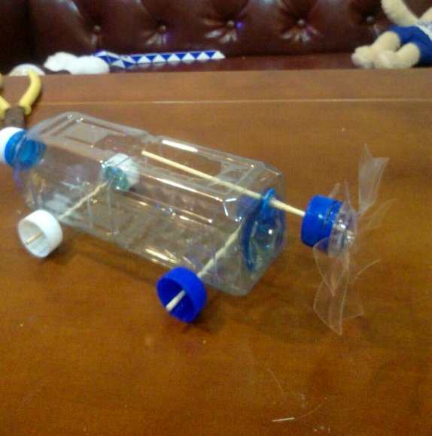  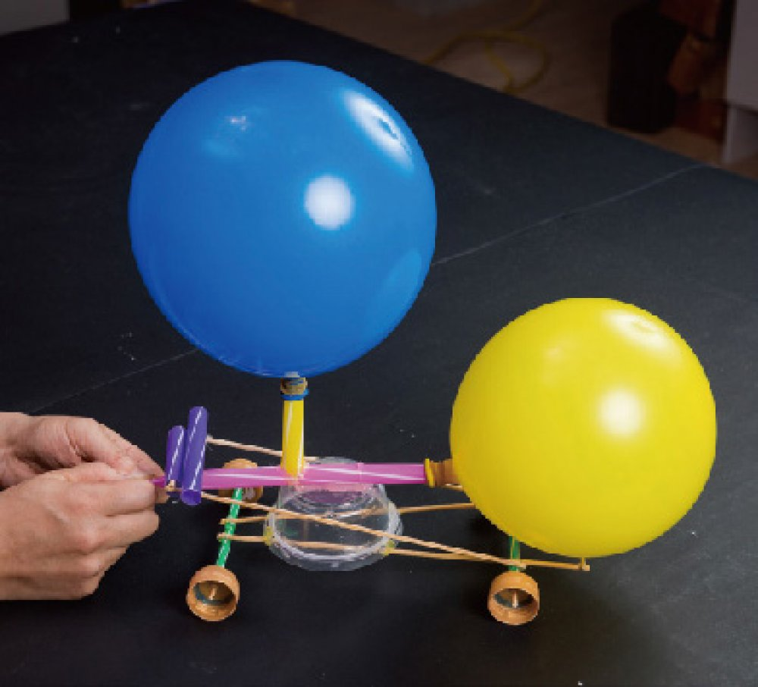 | 1.學習態度  2.上課表現  3.課堂問答  4.分組討論 | 【品德教育】  品J1 溝通合作與和諧人際關係。  【國際教育】  國J4 尊重與欣賞世界不同文化的價值。
第六週10/3~10/9 | 生P-IV4 設計的流程。 | 設k-IV-1 能了解日常科技的意涵與設計製作的基本概念。  設c-IV-1 能運用設計流程，實際設計並製作科技產品以解決問題。 | 關卡1 生活科技導論  關卡3設計與製作的基礎  挑戰3 科技問題解決  1.教導徒手繪圖概念及技巧  2.手工具介紹及操作(熱熔膠槍、手工鋸、手工鑽)  3.教室環境整理 | 1 | 1.教科書  2.習作  3.電腦投影機 | 1.學習態度  2.上課表現  3.課堂問答  4.作業繳交 | 【生涯規劃教育】  涯J3 覺察自己的能力與興趣。  涯J7 學習蒐集與分析工作/教育環境的資料。
第七週10/10~10/16 | 生P-IV4 設計的流程。 | 設k-IV-1 能了解日常科技的意涵與設計製作的基本概念。  設c-IV-1 能運用設計流程，實際設計並製作科技產品以解決問題。 | 關卡1 生活科技導論  挑戰3 科技問題解決  關卡3設計與製作的基礎  1.引導學生繪製氣球車設計圖，並依設計圖準備材料，思考需要工具(如熱熔膠槍、手工鋸、手工鑽)  2.指導如何使用工具  3.教室環境整理 | 1 | 1.教科書  2.習作  3.電腦投影機  4.常見手工具 | 1.學習態度  2.上課表現  3.課堂問答  4.分組討論  5.設計圖繪製 | 【生涯規劃教育】  涯J3 覺察自己的能力與興趣。  涯J7 學習蒐集與分析工作/教育環境的資料。  【安全教育】  安 J1 理解安全教育的意義。  安J3 了解日常生活容易發生事故的原因。  安 J4 探討日常生活發生事故的影響因素。 | 10/12~13段考
第八週10/17~10/23 | 生P-IV4 設計的流程。 | 設k-IV-1 能了解日常科技的意涵與設計製作的基本概念。  設c-IV-1 能運用設計流程，實際設計並製作科技產品以解決問題。 | 關卡1 生活科技導論  挑戰3 科技問題解決  1.依據習作1-3-1設計與製作氣球車的科技問題解決歷程以進行設計與製作。  2.強調操作安全，及教導正確使用工具。  3.教室環境整理 | 1 | 1.教科書  2.習作  3.電腦投影機  4.常見手工具 | 1.學習態度  2.上課表現  3.課堂問答  4.分組討論 | 【生涯規劃教育】  涯J3 覺察自己的能力與興趣。  涯J7 學習蒐集與分析工作/教育環境的資料。  【安全教育】  安 J1 理解安全教育的意義。  安J3 了解日常生活容易發生事故的原因。  安 J4 探討日常生活發生事故的影響因素。
第九週10/24~10/30 | 生P-IV4 設計的流程。 | 設k-IV-1 能了解日常科技的意涵與設計製作的基本概念。  設c-IV-1 能運用設計流程，實際設計並製作科技產品以解決問題。 | 關卡1 生活科技導論  挑戰3 科技問題解決  1.完成作品進行測試，並依據測試的結果進行修正與調整。  2.鼓勵不同型式動力車，如橡皮筋螺旋槳帶動。  3.教室環境整理 | 1 | 1.教科書  2.習作  3.電腦投影機  4.常見手工具 | 1.學習態度  2.上課表現  3.課堂問答  4.分組討論 | 【生涯規劃教育】  涯J3 覺察自己的能力與興趣。  涯J7 學習蒐集與分析工作/教育環境的資料。  【安全教育】  安 J1 理解安全教育的意義。  安J3 了解日常生活容易發生事故的原因。  安 J4 探討日常生活發生事故的影響因素。
第十週10/31~11/6 | 生P-IV4 設計的流程。 | 設k-IV-1 能了解日常科技的意涵與設計製作的基本概念。  設c-IV-1 能運用設計流程，實際設計並製作科技產品以解決問題。 | 關卡1 生活科技導論  挑戰3 科技問題解決  1.思考氣球車的整個歷程，並依據科技問題解決歷程的七個步驟進行反思，再提出未來進行科技問題解決實作活動的改善建議。  2.由於初次製作，採鼓勵性質，只要氣球車行進超過5公尺即過關。  3.教室環境整理 | 1 | 1.教科書  2.習作  3.電腦投影機  4.常見手工具 | 1.學習態度  2.上課表現  3.課堂問答  4.分組討論  5.作業繳交 | 【生涯規劃教育】  涯J3 覺察自己的能力與興趣。  涯J7 學習蒐集與分析工作/教育環境的資料。
第十一週11/07~11/13 | 生N-IV-1 科技的起源與演進。  生N-IV-2 科技的系統。  生S-IV-1 科技與社會的互動關係。 | 設k-IV-1 能了解日常科技的意涵與設計製作的基本概念。  設k-IV-2 能了解科技產品的基本原理、發展歷程、與創新關鍵。  設a-IV-3 能主動關注人與科技、社會、環境的關係。 | 關卡2 認識科技  挑戰1看見科技 I see you  1.詢問學生身邊有哪些東西屬於科技？  2.說明科技的定義與功能。可搭配不同產品的發明影片讓學生進行思考。  3.介紹生活中的科技。  4.說明新興科技的發展，並進行闖關任務，請學生拿起習作，完成2-1新興科技大探索，了解各項科技領域的內涵，思考新興科技的發展，及其對現在與未來生活的影響。  挑戰2建立科技系統的概念  1.詢問學生若學校發生火災了，同學們覺得有那些警報器或是防火設備會運作呢？  2.說明科技系統的概念，並依據剛剛學生提出的火災警示器與防火設備的運作進行細分與討論。  3.說明系統的處理程序。說明目標、輸入、處理、輸出、回饋的運作機制，可以以冷氣過冷，與現在冷氣配備的Fuzzy（模糊邏輯）進行說明。  4.教室環境整理 | 1 | 1.教科書  2.習作  3.電腦投影機 | 1.學習態度  2.上課表現  3.課堂問答  4.分組討論  5.作業繳交 | 【海洋教育】  海J4 了解海洋水產、工程、運輸、能源、與旅遊等產業的結構與發展。  【性別平等教育】  性J10 探究社會中資源運用與分配的性別不平等，並提出解決策略。  【人權教育】  人J4 了解平等、正義的原則，並在生活中實踐。  人J6 正視社會中的各種歧視，並採取行動來關懷與保護弱勢。  人J9 認識教育權、工作權與個人生涯發展的關係。
第十二週11/14~11/20 | 生N-IV-1 科技的起源與演進。  生S-IV-1 科技與社會的互動關係。  生A-IV-1 日常科技產品的選用。 | 設a-IV-3 能主動關注人與科技、社會、環境的關係。  設a-IV-4 能針對科技議題養成社會責任感與公民意識。 | 關卡2 認識科技  挑戰3 探索科技的發展與影響  1.好的科技產物有什麼特質？  2.說明科技發展的關鍵因素。  3.說明科技與文化的交互作用。  4.提倡科技與環境的永續，可透過溫室效應與臺灣各地發展之汙染事件討論永續發展議題，並進行闖關任務，請學生拿起習作，完成2-3垃圾處理停看聽，讓學生進行記錄與反思，以完成此一任務。  關卡2 認識科技  挑戰4聰明的科技產品選用者  1.詢問學生家裡有沒有買過什麼東西是買了之後就很久沒有用過的？  2.說明科技產品的選用原則。  3.介紹常見的產品規格與閱讀科技產品說明書。  4.介紹科技與環保。說明各類型的環保標章。  5.教室環境整理  6.習作(講義)書寫 | 1 | 1.教科書  2.習作  3.電腦投影機 | 1.學習態度  2.上課表現  3.課堂問答  4.分組討論  5.作業繳交 | 【人權教育】  人J5 了解社會上有不同的群體和文化，尊重並欣賞其差異。  【環境教育】  環J4 了解永續發展的意義（環境、社會、與經濟的均衡發展）與原則。  【性別平等教育】  性J9 認識性別權益相關法律與性別平等運動的楷模，具備關懷性別少數的態度。  性J10 探究社會中資源運用與分配的性別不平等，並提出解決策略。  【環境教育】  環J4 了解永續發展的意義（環境、社會、與經濟的均衡發展）與原則。  環J15 認識產品的生命週期，探討其生態足跡、水足跡及碳足跡。
第十三週11/21~11/27 | 生P-IV-2 設計圖的繪製。 | 設k-IV-1 能了解日常科技的意涵與設計製作的基本概念。  設s-IV-1 能繪製可正確傳達設計理念的平面或立體設計圖。  設s-IV-2 能運用基本工具進行材料處理與組裝。  設c-IV-3 能具備與人溝通、協調、合作的能力。 | 關卡3設計與製作的基礎  挑戰1無所不在的視圖與製圖  1.說明不同類型的視圖之使用時機。  2.認識身邊的製圖及測量工具與使用方法。  （小活動：試著用游標卡尺與鋼尺量出身邊的東西，看看它的外徑、內徑以及深度的數值分別為何？）  3.教室環境整理 | 1 | 1.教科書  2.習作  3.電腦投影機  4.大型三角板組圓規  5.游標卡尺  6.直尺  7.方格紙  8.工程圖  準備游標卡紙教具箱供學生操作使用 | 1.學習態度  2.上課表現  3.課堂問答  4.分組討論  5.作業繳交 | 【性別平等教育】  性J11 去除性別刻板與性別偏見的情感表達與溝通，具備與他人平等互動的能力。
第十四週11/28~12/4 | 生P-IV-2 設計圖的繪製。 | 設k-IV-1 能了解日常科技的意涵與設計製作的基本概念。  設s-IV-1 能繪製可正確傳達設計理念的平面或立體設計圖。  設s-IV-2 能運用基本工具進行材料處理與組裝。  設c-IV-3 能具備與人溝通、協調、合作的能力。 | 關卡3設計與製作的基礎  挑戰1無所不在的視圖與製圖  1.介紹製圖與視圖。  (1)介紹不同視圖以及個別的製圖方式，建立三視圖的概念。  (2)線條規範與尺度標註。  （小活動：習作附件5、6組成立體圖，再利用習作附件2方格紙，畫出此立體圖的三視圖。）  2.完成闖關任務3-1，引導學生參考立體圖並繪製出三視圖。  3.教室環境整理  下次上課可至電腦教室操作或在生科教室以電腦投影機示範  ※亦可配合講義加強三視圖繪製  至少介紹Onshape、Tinkercad、Sketchup、Blender、Meshmixer其中一種，課程中可加入3D列印概念，可提及STL檔及CURA切片軟體。 | 1 | 1.教科書  2.習作  3.電腦投影機  4.大型三角板組圓規  5.游標卡尺  6.直尺  7.方格紙  8.工程圖 | 1.學習態度  2.上課表現  3.課堂問答  4.分組討論  5.作業繳交 |  | 11/29~30段考
第十五週12/5~12/11 | 生P-IV-2 設計圖的繪製。 | 設k-IV-1 能了解日常科技的意涵與設計製作的基本概念。  設s-IV-1 能繪製可正確傳達設計理念的平面或立體設計圖。  設s-IV-2 能運用基本工具進行材料處理與組裝。  設c-IV-3 能具備與人溝通、協調、合作的能力。 | 關卡3設計與製作的基礎  挑戰2電腦輔助設計與應用  1.請同學找有哪些3D繪圖軟體？  2.電腦輔助設計概述：說明3D繪圖對於現今產業以及生活造成的影響，以及3D、2D等不同的繪圖及建模形式。3.認識Onshape 3D建模軟體：引導學生申請Onshape帳號，並說明使用介面。或使用Tinkercad軟體亦或使用Google Sketchup、Blender、Meshmixer軟體繪製立體圖均可  3.教室環境整理 | 1 | 1.教科書  2.習作  3.電腦教室(或在生科教室以電腦投影機示範) | 1.學習態度  2.上課表現  3.課堂問答  4.分組討論 | 【性別平等教育】  性J11 去除性別刻板與性別偏見的情感表達與溝通，具備與他人平等互動的能力。
第十六週12/12~12/18 | 生P-IV-2 設計圖的繪製。 | 設k-IV-1 能了解日常科技的意涵與設計製作的基本概念。  設s-IV-1 能繪製可正確傳達設計理念的平面或立體設計圖。  設s-IV-2 能運用基本工具進行材料處理與組裝。  設c-IV-3 能具備與人溝通、協調、合作的能力。 | 關卡3設計與製作的基礎  挑戰2電腦輔助設計與應用  1.繪圖軟體解說  (1)3D軟體滑鼠控制  (2)草圖圖面繪製（直線、矩形、圓型、不規則曲線）  (3)擠出（新增、移除）  2.進行闖關任務3-3製作微型椅，請學生根據闖關任務 3-1測量的椅子尺寸，進行微型椅製作：引導學生先畫完材料的尺寸。  3.教室環境整理  可至電腦教室操作或在生科教室以電腦投影機示範  ※亦可配合講義加強三視圖繪製 | 1 | 1.教科書  2.習作  3.電腦教室(或在生科教室以電腦投影機示範) | 1.學習態度  2.上課表現  3.課堂問答  4.分組討論  5.作業繳交
第十七週12/19~12/25 | 生P-IV-3 手工具的操作與使用。 | 設k-IV-2 能了解科技產品的基本原理、發展歷程、與創新關鍵。  設k-IV-4 能了解選擇、分析與運用科技產品的基本知識。  設s-IV-2 能運用基本工具進行材料處理與組裝。  設s-IV-3 能運用科技工具保養與維護科技產品。  設c-IV-1 能運用設計流程，實際設計並製作科技產品以解決問題。 | 關卡3設計與製作的基礎  挑戰3處處可見的工具  1.詢問同學曾經使用過哪些工具？  2.認識身邊的手工具：引導學生找看看生活科技教室裡面有哪些工具？說明教室內工具之使用方法。強調安全第一，並再次提醒生科教室安全規範。  3.進行闖關任務3-3製作微型椅，請學生根據闖關任務 3-1測量的椅子尺寸，進行微型椅製作：  (1)介紹本活動製作時需要注意的地方。  (2)介紹本活動需要使用到的加工工具以及材料。  (3)引導學生先畫完材料的尺寸。  4.教室環境整理  準備尺寸為0.8cm×90cm角木及冰棒棍數根(學生自行準備或老師統一採購) | 1 | 1.教科書  2.習作  3.電腦投影機  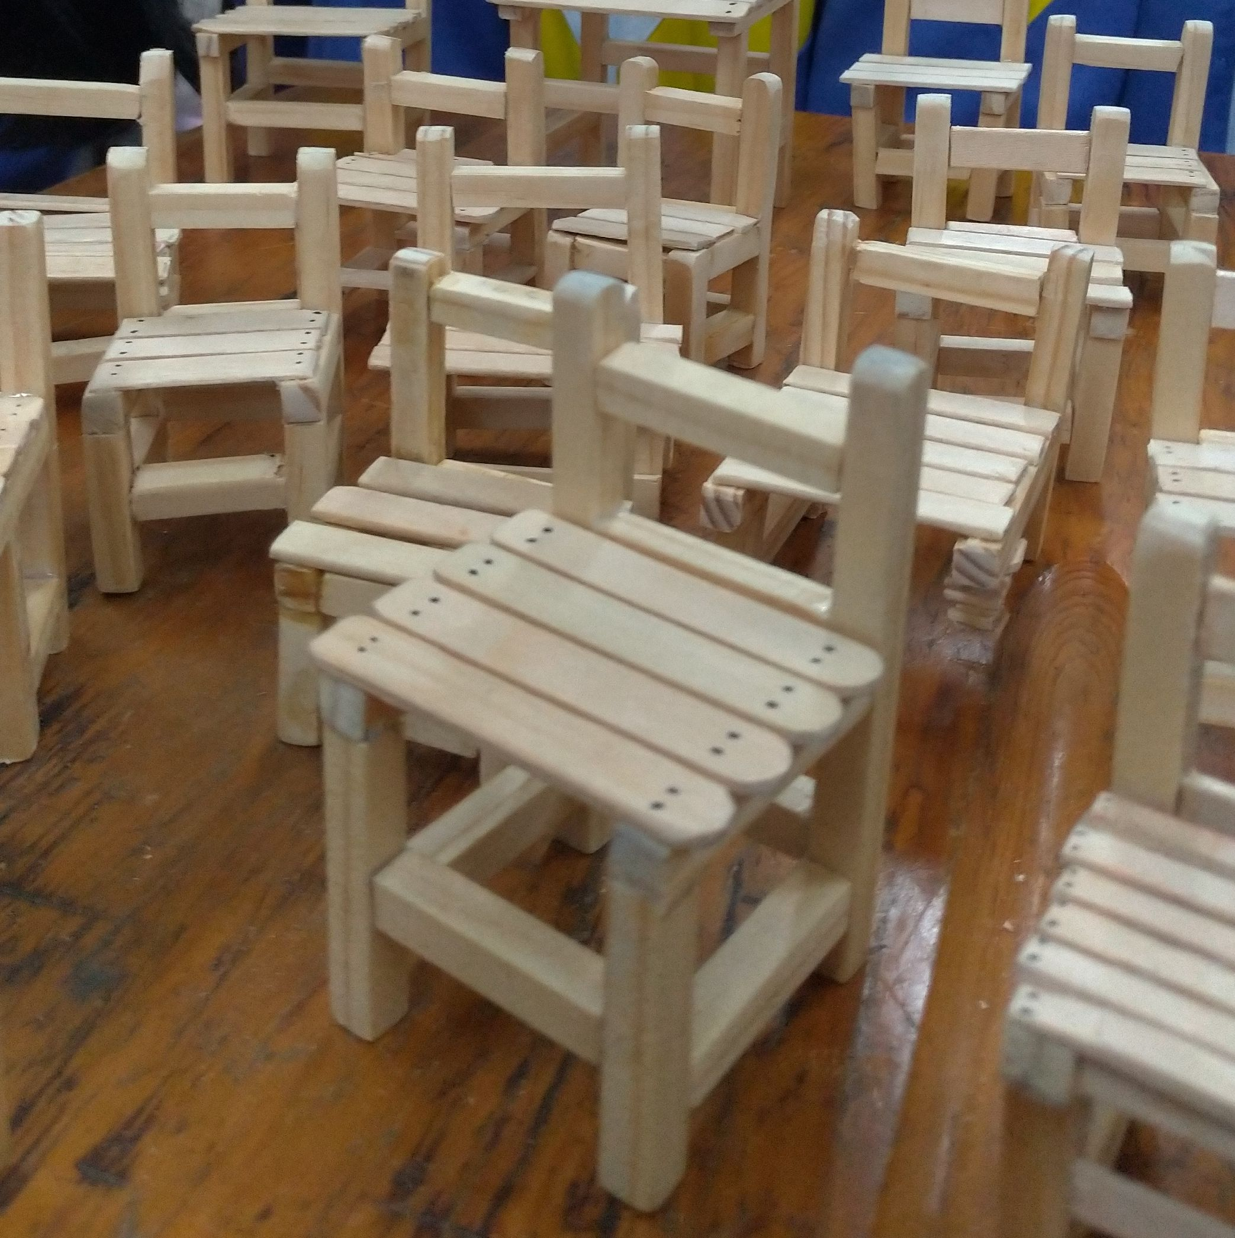  4.常見手工具 | 1.學習態度  2.上課表現  3.課堂問答  4.分組討論 | 【安全教育】  安 J1 理解安全教育的意義。  安J3 了解日常生活容易發生事故的原因。  安 J4 探討日常生活發生事故的影響因素。 | 12/22~23九年級複習考  12/23八年級英文歌唱比賽
第十八週12/26~1/1 | 生P-IV-3 手工具的操作與使用。 | 設k-IV-2 能了解科技產品的基本原理、發展歷程、與創新關鍵。  設k-IV-4 能了解選擇、分析與運用科技產品的基本知識。  設s-IV-2 能運用基本工具進行材料處理與組裝。  設s-IV-3 能運用科技工具保養與維護科技產品。  設c-IV-1 能運用設計流程，實際設計並製作科技產品以解決問題。 | 關卡3設計與製作的基礎  挑戰3處處可見的工具  1.微型椅製作：  (1)使用手線鋸切割材料的尺寸。  (2)將切割好的材料，進行砂磨。  (3)將材料塗上木工膠，並等待材料膠合。  2.手工鋸拆卸組裝(鋸齒方向)及虎鉗的操作  3.砂紙的型號  4.教室環境整理 | 1 | 1.教科書  2.習作  3.電腦投影機  4.常見手工具 | 1.學習態度  2.上課表現  3.課堂問答  4.分組討論 | 【人權教育】  人J5 了解社會上有不同的群體和文化，尊重並欣賞其差異。  【安全教育】  安 J1 理解安全教育的意義。  安J3 了解日常生活容易發生事故的原因。  安 J4 探討日常生活發生事故的影響因素。
第十九週1/2~1/8 | 生P-IV-3 手工具的操作與使用。 | 設k-IV-2 能了解科技產品的基本原理、發展歷程、與創新關鍵。  設k-IV-4 能了解選擇、分析與運用科技產品的基本知識。  設s-IV-2 能運用基本工具進行材料處理與組裝。  設s-IV-3 能運用科技工具保養與維護科技產品。  設c-IV-1 能運用設計流程，實際設計並製作科技產品以解決問題。 | 關卡3設計與製作的基礎  挑戰3處處可見的工具  1.微型椅製作：  (1)使用手線鋸切割材料的尺寸。  (2)將切割好的材料，進行砂磨。  (3)將材料塗上木工膠，並等待材料膠合。  2.手工鋸拆卸組裝(鋸齒方向)及虎鉗的操作  3.砂紙的型號  4.教室環境整理 | 1 | 1.教科書  2.習作  3.電腦投影機  4.常見手工具 | 1.學習態度  2.上課表現  3.課堂問答  4.分組討論 | 【安全教育】  安 J1 理解安全教育的意義。  安J3 了解日常生活容易發生事故的原因。  安 J4 探討日常生活發生事故的影響因素。
第二十週1/9~1/15 | 生P-IV-3 手工具的操作與使用。 | 設k-IV-2 能了解科技產品的基本原理、發展歷程、與創新關鍵。  設k-IV-4 能了解選擇、分析與運用科技產品的基本知識。  設s-IV-2 能運用基本工具進行材料處理與組裝。  設s-IV-3 能運用科技工具保養與維護科技產品。  設c-IV-1 能運用設計流程，實際設計並製作科技產品以解決問題。 | 關卡3設計與製作的基礎  挑戰3處處可見的工具  1.活動虎鉗的使用  2.鑽床使用  3.線鋸機操作示範(注意安全第一)  4.再次強調安全性，告知使用電動工具切忌不可戴手套以免產生危險。  5.微型椅製作：  (1)使用手線鋸切割材料的尺寸。  (2)將切割好的材料，進行砂磨。  (3)將材料塗上木工膠，並等待材料膠合。  (4)完成微型椅製作。  6.教師依照學生完成作品評分。7.教室環境整理 | 1 | 1.教科書  2.習作  3.電腦投影機  4.常見手工具 | 1.學習態度  2.上課表現  3.課堂問答  4.分組討論  5.作業繳交 | 【安全教育】  安 J1 理解安全教育的意義。  安J3 了解日常生活容易發生事故的原因。  安 J4 探討日常生活發生事故的影響因素。
第廿一週1/16~1/19 | 生P-IV-3 手工具的操作與使用。 | 設k-IV-2 能了解科技產品的基本原理、發展歷程、與創新關鍵。  設k-IV-4 能了解選擇、分析與運用科技產品的基本知識。  設s-IV-2 能運用基本工具進行材料處理與組裝。  設s-IV-3 能運用科技工具保養與維護科技產品。  設c-IV-1 能運用設計流程，實際設計並製作科技產品以解決問題。 | 關卡3設計與製作的基礎  挑戰3處處可見的工具  1.活動虎鉗的使用  2.鑽床使用  3.線鋸機操作示範(注意安全第一)  4.再次強調安全性，告知使用電動工具切忌不可戴手套以免產生危險。  5.微型椅製作：  (1)使用手線鋸切割材料的尺寸。  (2)將切割好的材料，進行砂磨。  (3)將材料塗上木工膠，並等待材料膠合。  (4)完成微型椅製作。  6.教師依照學生完成作品評分。7.教室環境整理 | 1 | 1.教科書  2.習作  3.電腦投影機  4.常見手工具 | 1.學習態度  2.上課表現  3.課堂問答  4.分組討論  5.作業繳交 | 【安全教育】  安 J1 理解安全教育的意義。  安J3 了解日常生活容易發生事故的原因。  安 J4 探討日常生活發生事故的影響因素。

新北市立溪崑國民中學111學年度第一學期七年級 科技(生活科技) 領域教學進度總表
教學期程 | 教學進度 | 教學期程 | 教學進度 | 教學期程 | 教學進度
第一週 | 關卡1 生活科技導論  挑戰1  生活科技教室使用規範 | 第八週 | 關卡1生活科技導論  挑戰3科技問題解決 | 第十五週 | 關卡3設計與製作的基礎  挑戰2電腦輔助設計與應用
第二週 | 關卡1 生活科技導論  挑戰1  生活科技教室使用規範 | 第九週 | 關卡1生活科技導論  挑戰3科技問題解決 | 第十六週 | 關卡3設計與製作的基礎  挑戰2電腦輔助設計與應用
第三週 | 關卡1生活科技導論  挑戰2 創意與思考 | 第十週 | 關卡1生活科技導論  挑戰3科技問題解決 | 第十七週 | 關卡3設計與製作的基礎  挑戰3處處可見的工具
第四週 | 關卡1生活科技導論  挑戰2 創意與思考 | 第十一週 | 關卡2認識科技  挑戰1看見科技 I see you  挑戰2建立科技系統的概念 | 第十八週 | 關卡3設計與製作的基礎  挑戰3處處可見的工具
第五週 | 關卡1生活科技導論  挑戰3科技問題解決 | 第十二週 | 關卡2認識科技  挑戰3探索科技的發展與影響  挑戰4聰明的科技產品選用者 | 第十九週 | 關卡3設計與製作的基礎  挑戰3處處可見的工具
第六週 | 關卡1生活科技導論  挑戰3科技問題解決 | 第十三週 | 關卡3設計與製作的基礎  挑戰1無所不在的工程圖 | 第二十週 | 關卡3設計與製作的基礎  挑戰3處處可見的工具
第七週 | 關卡1生活科技導論  挑戰3科技問題解決  (第一次段考) | 第十四週 | 關卡3設計與製作的基礎  挑戰1無所不在的工程圖  (第二次段考) | 第二十一週 | 關卡3設計與製作的基礎  挑戰3處處可見的工具  (第三次段考)

六、法律規定教育議題實施規劃
序號 | 重要教育工作 | 納入課程規劃實施情形  （請視實際情形自行增列，內容須與各年級領域學習或彈性學習課程計畫相符） |  |  | 本學期  實施時數 | 相關規定說明
序號 | 重要教育工作 | 實施年級 | 領域學習或彈性學習課程別 | 實施  週次 | 本學期  實施時數 | 相關規定說明
1 | 性別平等教育課程或活動 | 7 | 科技領域－生活科技 | 3.11.12.13.15週 | 5 | 性J3  性J9  性J10  性J11  ✽性別平等教育法第17條  每學期至少4小時  ✽兒童及少年性剝削防制條例第4條  每學年應辦理兒童及少年性剝削防  治教育課程或教育宣導(建議融入)
2 | 性侵害防治教育課程 |  |  |  |  | ✽性侵害犯罪防治法第7條  每學年至少4小時
3 | 環境教育課程 | 7 | 科技領域－生活科技 | 11週 | 1 | 海J4  環J4  環J15  ✽環境教育法第19條  每學年至少4小時  (含海洋教育1小時，環境倫理、永續發展、氣候變遷、災害防救、能源資源永續利用3小時)
3 | 環境教育課程 | 7 | 科技領域－生活科技 | 12週 | 1
4 | 家庭教育課程及活動 |  |  |  |  | ✽家庭教育法第12條  每學年至少4小時
5 | 家庭暴力防治課程 |  |  |  |  | ✽家庭暴力防治法第60條)  每學年至少4小時
6 | 全民國防教育 |  |  |  |  | ✽全民國防教育法第7條
7 | 生涯規劃教育 | 7 | 科技領域－生活科技 | 6-10週 | 5 | 涯J3  涯J7
8 | 國際教育 | 7 | 科技領域－生活科技 | 5週 | 1 | 國J4
9 | 人權教育 | 7 | 科技領域－生活科技 | 1.2.11.12.18週 | 5 | 人J4  人J5  人J6  人J8  人J9
10 | 品德教育 | 7 | 科技領域－生活科技 | 3-5週 | 3 | 品J1
11 | 閱讀素養教育
12 | 法治教育
13 | 安全教育(外加) | 7 | 科技領域－生活科技 | 1.2.7-9.17-21週 | 9 | 安J1  安J3  安J4

生涯規劃教育
序號 | 重要教育工作 | 納入課程規劃實施情形  （請視實際情形自行增列，內容須與各年級領域學習或彈性學習課程計畫相符） |  |  | 本學期  實施時數 | 請註明課程單元及實質內涵指標表
序號 | 重要教育工作 | 實施年級 | 領域學習或彈性學習課程別 | 實施  週次 | 本學期  實施時數 | 請註明課程單元及實質內涵指標表
 | 生涯規劃教育 | 七 | 科技領域－生活科技 | 6-10 | 5 | 關卡1 生活科技導論  挑戰3 科技問題解決涯 J3 、涯 J7

七、本課程是否有校外人士協助教學
否，全學年都沒有(以下免填)
□有，部分班級，實施的班級為：___________
□有，全學年實施
教學期程 | 校外人士協助之課程大綱 | 教材形式 | 教材內容簡介 | 預期成效 | 原授課教師角色
□簡報□印刷品□影音光碟
□其他於課程或活動中使用之教學資料，請說明：
*上述欄位皆與校外人士協助教學與活動之申請表一致

